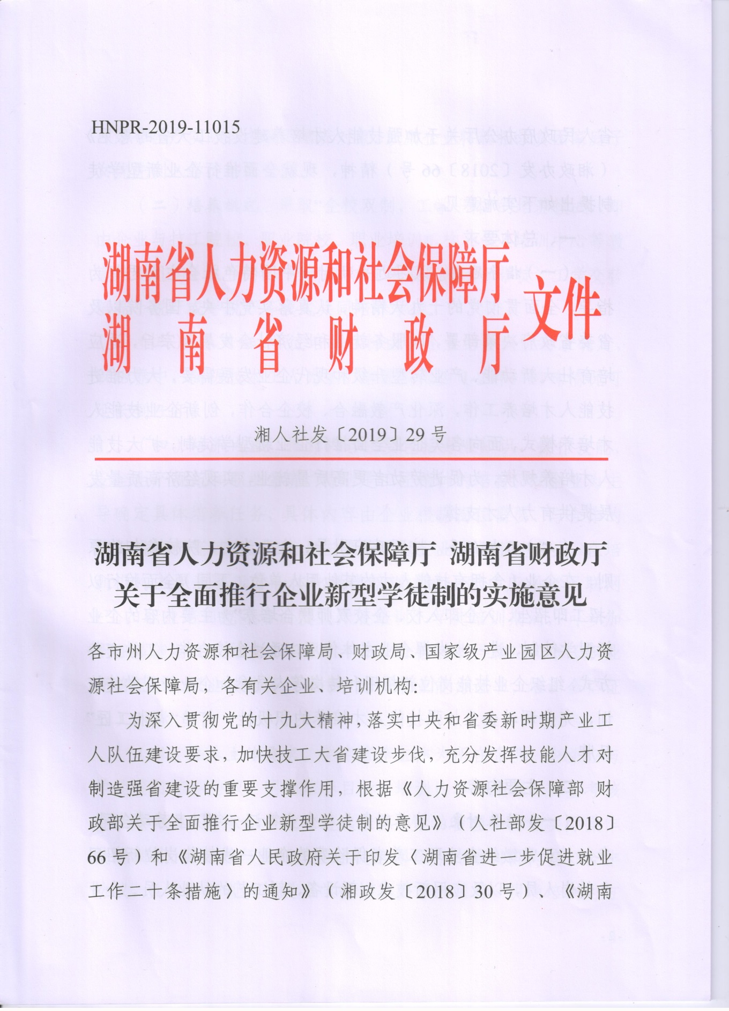
省人民政府办公厅关于加强技能人才培养建设技工大省的意见》（湘政办发〔2018〕66号）精神，现就全面推行企业新型学徒制提出如下实施意见。
一、总体要求
（一）指导思想。以习近平新时代中国特色社会主义思想为指导，全面贯彻党的十九大精神，认真落实党中央、国务院以及省委省政府决策部署，以服务就业和经济社会发展为宗旨，适应培育壮大新动能、产业转型升级和现代企业发展需要，大力推进技能人才培养工作，深化产教融合、校企合作，创新企业技能人才培养模式，面向各类企业全面推行企业新型学徒制，扩大技能人才培养规模，为促进劳动者更高质量就业，实现经济高质量发展提供有力人才支撑。
（二）目标任务。按照政府引导、企业为主、院校参与的原则，在企业（含拥有技能人才的其他用人单位，下同）全面推行以“招工即招生、入企即入校、企校双师联合培养”为主要内容的企业新型学徒制，进一步发挥企业主体作用，通过企校合作、工学交替方式，组织企业技能岗位新招用和转岗等人员参加企业新型学徒培训，充分调动企业加强技能人才培养的积极性，打造“湖湘工匠”品牌。
二、主要内容
（一）培养对象。培养对象为与企业签订一年以上劳动合同、参加并正常缴纳企业职工养老保险费的企业一线技能岗位新招用和转岗人员，以及应用新技术、新设备、新工艺的从业人员。企业可结合生产实际自主确定培养对象。鼓励企业将新招录贫困家庭子女优先列入学徒培养计划。
（二）培养模式。采取“企校双制、工学一体”的培养模式，即由企业与技工院校、职业院校、职业培训机构、企业培训中心等教育培训机构（以下简称“培训机构”）采取企校双师带徒、工学交替培养、脱产或半脱产等模式共同培养学徒。
（三）培养目标。学徒培养目标由各企业结合岗位需求确定，以培养中、高级技术工人为主。培养期限为1-2年，特殊情况可延长到3年。
（四）培养内容。培养内容主要包括专业知识、操作技能、安全生产规范和职业素养，特别是工匠精神的培育。以企业为主导确定具体培养任务，具体内容由企业根据岗位需要，与合作的培训机构研究确定。在企业主要是通过企业导师带徒方式，在培训机构主要采取工学一体化教学培训方式，积极应用“互联网+”、职业培训包等培训模式开展培训。学徒培训期满，可参加职业技能鉴定或结业（毕业）考核，合格者取得相应证书（职业资格证书、职业技能等级证书、专项职业能力证书、培训合格证书）。
（五）培养主体要求。学徒培养主体为所在企业。企业应与学徒签订培养协议，明确培养目标、培训内容与期限、质量考核标准等内容，并承担学徒的遴选推荐、劳动管理和岗位实际操作技能训练。企业应与委托承担学徒培训任务的培训机构签订合作协议，负责向培训机构提出学徒培养要求和目标，明确培训的方式、内容、课程、课时、期限、费用、双方责任等具体内容。开展新型学徒制培养的企业应当高度重视技能人才队伍建设，保证学徒在企业工作的同时，能够到培训机构参加系统的、有针对性的专业知识学习和相关技能训练。
（六）培训机构要求。培训机构与企业签订合作协议后，要根据企业的培养要求和目标，负责设计培养方案和教学计划，建立健全与新型学徒制相适应的教学管理制度，制定相应的教学质量评价体系和考核制度，有针对性的培训师资队伍，承担具体的教育培训任务，对学徒进行非全日制学籍注册，加强在校学习管理。培训机构应满足以下基本条件：
1、具有独立法人资格（企业培训中心除外），取得相应职业（工种）和等级技能培训所需的办学许可或培训资质；
2、具备与培训职业（工种）、规模相适应的教学场地、设施设备和师资力量以及学徒集中培训所需的食、宿等后勤保障条件；
3、培训职业（工种）应有相应的培训技术标准和教学计划；
4、培训机构管理制度健全，能够对培训对象提供必要的后续服务；
5、承诺无违法违纪行为和未了结的法津、经济纠纷。
（七）培养师资及分工。
企业要选拔优秀高技能人才担任学徒的企业导师，负责指导学徒进行岗位技能操作训练，帮助其逐步掌握并不断提升技能水平和职业素养，使之能够达到相应的职业技能标准和岗位要求，具备从事相应技能岗位工作的基本能力。
培训机构要选择具备相应的专业知识和操作技能的优秀指导教师，负责承担学徒的学校教学任务，强化理论知识学习，做好与企业实践技能的衔接。
（八）培养课程及课时要求。
企校双方按照共同制定的学徒培养方案，通过非全日制教育培养企业新型学徒。
以中级技术工人为培养目标的，每学年学习课程不得少于5门，学习总课时不得少于500 学时，以高级技术工人为培养目标的，每学年学习课程不得少于6门，学习总课时不得少于650学时，严禁培训班学员中途插班或中途退学（除不可抗力因素外）。
学徒培养期满且修完规定课程和课时，经鉴定或考核合格的，可获得相应证书。
三、政策支持
（一）学徒的基本工资。学徒在约定培养期间，企业应按照劳动合同法的规定支付不低于当地最低工资标准的学徒工资。
（二）企业导师津贴。承担带徒任务的企业导师享受导师带徒津贴，津贴标准由企业确定，津贴由企业承担。
（三）培训费用。企业按照与培训机构签订的合作协议约定，向承担培训任务的培训机构支付学徒培训费用，所需资金从企业职工教育经费中列支。

（四）财政补贴。人力资源社会保障部门会同财政部门按规定对企业开展新型学徒培养给予补贴，补贴资金从当地就业补助资金中列支。补贴标准按培养目标等级确定。以中级技术工人为培养目标的每年按4000元/人的标准补贴。以高级技术工人为培养目标的每年按6000元/人的标准补贴，补贴期限最长不超过2年。
经当地人力资源社会保障部门审核备案后列入学徒培养计划的，当地财政部门按规定向企业预支培养补贴资金总额的50%，培训任务完成并验收合格后再拨付其余补贴资金。
符合有关政策规定的，还可享受由政府提供的职业技能培训和职业技能鉴定补贴，但同一职业（工种）同一等级只能享受一次职业技能培训补贴。
四、组织实施
（一）实行属地管理原则。所有企业（含中央和省属企业）新型学徒制培训工作按照属地管理原则，纳入当地工作范筹，所需学徒培训补贴资金从当地就业补助资金中列支（含中央和省级补助）。
（二）实行企业申报制度。企业根据发展规划和技能人才实际需要，向所在地人力资源社会保障部门申报企业新型学徒培训，并提交《湖南省新型学徒制企业需求申报表》（见附件1）。产业园区或行业协会根据当地实际情况，可协调做好企业新型学徒培训申报的有关统筹工作。
（三）实行办班备案审核制度。举办新型学徒制培训，由企业和培训机构到当地人力资源社会保障部门办理新型学徒培训办班申请，经当地人力资源社会保障部门审核同意后方可开班。办班备案需提交以下资料：
1、《湖南省企业新型学徒培养办班申请备案表》（见附件2）；
2、企业与培训机构签订的合作培养协议及培训计划；
3、培训机构办学许可或培训资质证复印件；
4、《湖南省企业新型学徒制学员花名册》(见附件3)；
5、企业与学徒签订的培养协议；
6、参培人员劳动合同复印件和参保缴费记录。
（四）严格办班过程监管。各级人力资源社会保障部门加强企业新型学徒培训的监管，定期或不定期对培养过程监督检查。每学年培训结束，企业和培训机构需向办班审核的人力资源社会保障部门报送培训过程有关记录资料，其中，培训视频资料不少于10次，学员培训签到记录资料不少于20次。
（五）实行培养验收制度。企业和培训机构按培养计划完成培训任务后，须及时组织所有学员参加相应的鉴定和结业考核。
结业考核由企业和培训机构自行组织，包括理论考试和实际操作考核。考核结束后企业和培训机构应向相应的人力资源社会保障部门提交考试结果，人力资源社会保障部门确认后为合格人员上网生成 “湖南省企业新型学徒制培养合格证书”（以下简称“培养合格证书”，式样及编码规则见附件4）编号。培养合格证书由培训机构自行印制并按要求发放。
企业和培训机构在完成培养任务后，向办班审核的人力资源社会保障部门提交《湖南省企业新型学徒培养验收申请表》（见附件5）及《湖南省企业新型学徒培养合格人员花名册》（见附件6），由人力资源社会保障部门组织审核验收。
（六）培训补贴资金拨付。经企业所在地人力资源社会保障部门审核备案后列入学徒培养计划的，由参培学员所在企业向人力资源社会保障部门提交补贴资金预支申请，经人力资源社会保障部门审核后，向当地财政部门提出资金拨付方案，财政部门根据方案安排资金，由相关部门按规定向企业拨付补贴资金总额的50%。
列入学徒培养计划的企业开展培训前申请培训补贴应提交以下资料：
1、《湖南省企业新型学徒培养补贴资金预支申请审核表》（见附件7）；
2、企业在银行开立的基本账户等凭证材料。
学徒培养期满并经验收合格的，由合格学员所在企业向当地人力资源社会保障部门申请拨付学徒培训补贴余款。在国家职业资格目录清单内的职业（工种），凭职业资格证书和培养合格证书申请培训补贴；国家公布实施职业技能等级认定的职业（工种），凭职业技能等级证书和培养合格证书申请培训补贴；其它职业（工种），凭培养合格证书申请培训补贴。
人力资源社会保障部门对合格人员进行审核，并在相关网站公示无异议后将资金拨付方案报当地财政部门，由财政部门按规定安排补贴余款，相关部门按规定拨付到企业。
企业申请补贴余款时应提交以下材料：
1、《湖南省企业新型学徒培养验收申请表》和《湖南省企业新型学徒培养合格人员花名册》；
2、《湖南省企业新型学徒制培养补贴余款申领审核表》（见附件8）；
3、培训机构出具的行政事业性收费票据（或税务发票）等符合财务管理规定的凭证。
企业对申报材料的真实性、准确性、有效性和合法性负责。
五、有关要求
（一）加强组织领导。各级人力资源社会保障部门要提高认识，增强责任感和紧迫感，把推行企业新型学徒制作为建设技工大省、加强企业技能人才队伍建设的重要工作，加强领导，认真实施；要建立与相关企业的联系制度，做好对各类企业特别是中小微企业学徒培训的管理服务工作；要充分运用各类新闻媒体，采取灵活多样的形式，重点宣传发动当地的大中型骨干企业、中青年职工申报参与学徒培养。
（二）落实责任分工。各级人力资源社会保障部门要在调研企业需求基础上结合当地产业布局，制定年度实施计划，对学徒培训实施目录清单管理，制定企业目录、培训机构目录、及时向社会公开并实行动态调整。定期对培养工作进行考核、评估、审核，保证培训质量，确保资金安全、有效运行。要加强与政财部门的密切配合，制定和完善各项管理措施，简化工作流程，提高资金使用效益。财政部门要切实做好学徒培训经费保障工作，及时足额拨付补贴资金，有条件的地方可安排工作经费，对学徒培训教材开发、师资建设、管理人员培训、管理平台开发等基础工作给予支持。各级人力资源社会保障部门、财政部门、企业和培训机构按照职责分工加强对企业新型学徒制培训全过程资料的存档保管。
（三）强化新型学徒制培训实名制管理。各级人力资源社会保障部门要严格落实新型学徒制培训实名制管理，实现从开班备案、结业考核、培养验收、资金申请到拨付全过程网上经办。
（四）严肃监督问责。各级人力资源社会保障部门要加大对企业新型学徒制的监督检查力度，认真核查非全日制学籍管理、培养计划执行情况等；各培训机构要加强学徒在校期间的教学管理，认真执行教学计划，做好日常考勤、课程考核等基础工作。各企业应认真做好培训对象推荐、培训经费管理等工作。各地要坚持从严管理、防止弄虚作假，一旦发现骗取套取补贴资金行为，要严肃进行追责问责，涉及违法犯罪行为的，依法移送司法机关进行查处。
各市州人力资源社会保障部门、财政部门可依据本意见，制定当地企业新型学徒制培训实施细则，每年年底前将企业新型学徒制工作开展情况报送省人力资源社会保障厅、省财政厅。
本实施意见自公布之日起施行，有效期五年。

附件：1. 湖南省新型学徒制企业需求申报表

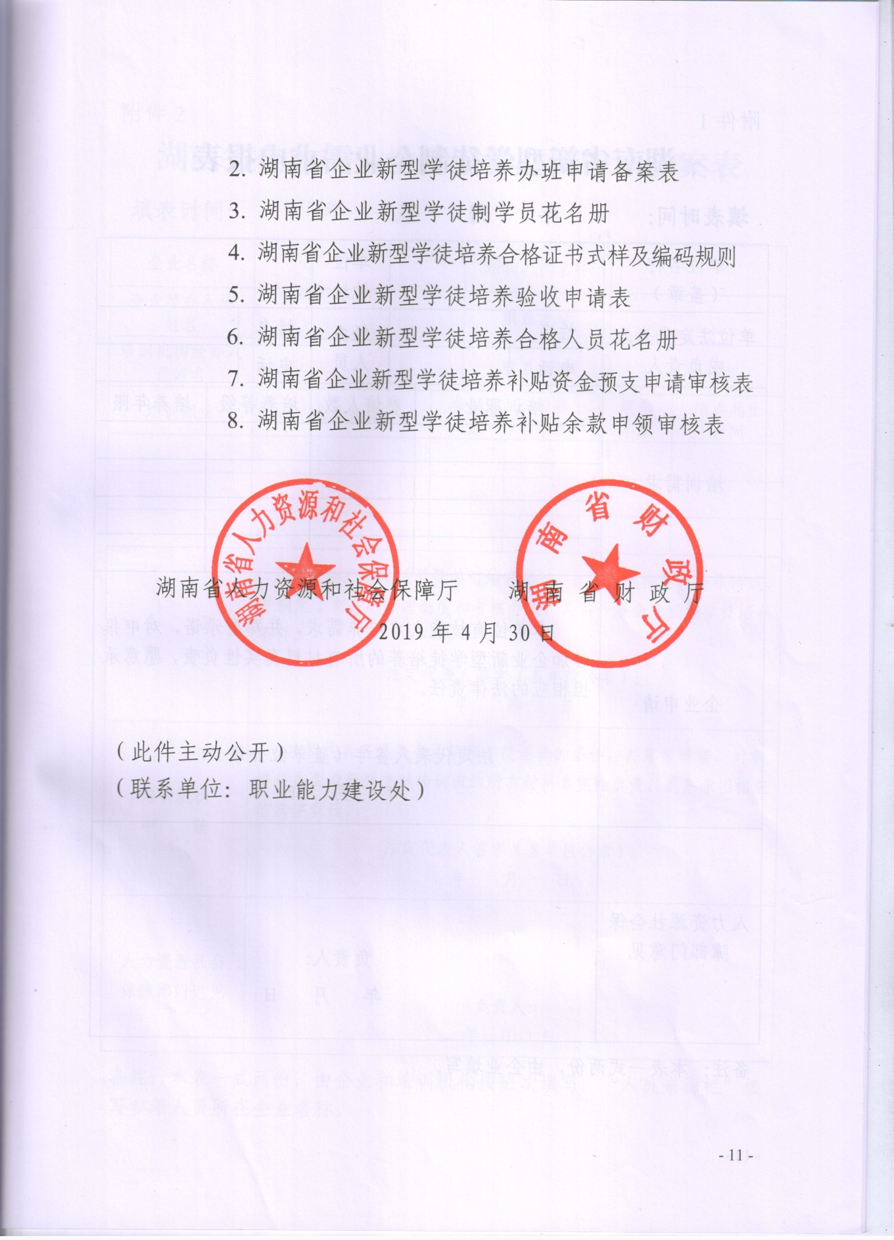
附件1
湖南省新型学徒制企业需求申报表
填表时间： 年 月 日
单位名称  （盖章） |  |  |  | 单位 地址
单位法定代表人或负责人 | 姓名 |  |  | 经办 人员 | 姓名
 | 电话 |  |  |  | 电话
培训需求 | 培训职业 |  | 参培人数 |  | 培养等级 |  | 培养年限
企业申请 | 本单位有技能人才培养需求，并郑重承诺，对申报参加企业新型学徒培养的所有材料真实性负责，愿意承担相应的法律责任。  法定代表人签字（盖单位公章）：  年 月 日
人力资源社会保障部门意见 | 负责人：  年 月 日
备注：本表一式两份，由企业填写。

附件2
湖南省企业新型学徒培养办班申请备案表
填表时间： 年 月 日
企业名称 |  |  | 培训机构名称
企业经办人员 姓名 |  |  | 联系电话
培训机构经办人员姓名 |  |  | 联系电话
培训职业 | 人员来源 | 参培 人数 |  | 培养 等级 | 培养 年限 |  | 培养起止 时间
企 业  申 请 | 本企业已与参培学徒签订培养协议，与培训机构签订合作协议，并制定了有关的管理制度和考核办法，具备开展企业新型学徒培养条件。  法定代表人签字（盖单位公章）： 年 月 日
培训机构  申 请 | 本机构具备开展企业新型学徒培养的条件，并郑重承诺，对申请举办企业新型学徒培训班的所有材料真实性负责，愿意承担相应的法律责任。  法定代表人签字（盖单位公章）： 年 月 日
人力资源社会 保障部门意见 | 负责人：  年 月 日
备注：本表一式两份，由企业和培训机构按班次填写。“人员来源栏”填写参培人员所在企业名称。

附件3
湖南省企业新型学徒制学员花名册
学员所在企业（盖章）： 培训机构（盖章）： 报时间： 年 月 日
序号 | 姓名 | 性  别 | 年龄 | 学历 | 身份证号 | 所在企业 | 学徒  类别 | 职业  （工种） | 培养 等级 | 培养期限 | 联系电话
注：1、“学徒类别”栏填写新录用人员或转岗人员；2、“培养期限”栏填写1年或2年；3、本表由企业和培训机构填报。

附件4
湖南省企业新型学徒培养合格证书 式样及编码规则
一、式样
封底 封面
湖南省企业新型学徒培养
合格证书

培训机构名称
内页
姓名 ，身份证号 ，自 年 月 至 年 月在本培训机构参加 职业（工种）非全日制学习，学制 年。经考核成绩合格，特发此证。
证书编号：
培训机构（盖章）：
发证日期： 年 月 日

备注：此合格证书封面统一为红色。
二、编码规则
湖南省企业新型学徒制培养合格证书编号按照以下方法统一编制：类别（2位）+年份（2位）+市级代码（2位）+县级代码（2位）+培训机构代码（4位）+培养等级（1位）+顺序编码（5位），共18位（详见表1）。
表1：
类别 |  | 年份 |  | 市级 |  | 县级 |  | 培训机构 |  |  |  | 等级 | 顺序编码
X | T | 1 | 9 | 0 | 1 | 0 | 2 | 0 | 0 | 9 | 6 | 4 | 0 | 0 | 0 | 0 | 1
1、年份代码为培养结业考核当年年份的后两位。
2、市级代码为各市州代码（详见表2）。
表2：
名称 | 代码 | 名称 | 代码
长沙市 | 01 | 张家界市 | 08
株洲市 | 02 | 益阳市 | 09
湘潭市 | 03 | 郴州市 | 10
衡阳市 | 04 | 永州市 | 11
邵阳市 | 05 | 怀化市 | 12
岳阳市 | 06 | 娄底市 | 13
常德市 | 07 | 湘西自治州 | 14
3、区县代码为各区县代码，根据行政区域划分确定。
4、培训机构代码为该机构办学许可证上机构代码后四位。
5、等级代码代表培养目标等级，取值为4、3，分别代表培养目标等级为中级工、高级工。
6、顺序编码是证书核发机构发放证书的顺序号，按照申领顺序从00001-99999依次取值。

附件5
湖南省企业新型学徒培养验收申请表
申请验收单位：（企业和培训机构） 填表时间： 年 月 日
培养时间 |  |  | 学习课时 |  | 修完课程（门）
年 月 日至 年 月 日
培养学员所在  企业 | 企业名称 |  | 职业 （工种） | 培养 等级 | 培养人数 | 培养合格 人数
 | 企业1
 | 企业2
 | 企业3
 | ……
合计
企业和培训机构自我验收评价结论 |  | 企业负责人：（盖单位公章） 培训机构负责人：（盖单位公章）  年 月 日 年 月 日
人力资源社会保障部门验收意见 |  | 负责人：（盖单位公章）  年 月 日
备注：此表由企业和培训机构按培训班次填写。

附件6
湖南省企业新型学徒培养合格人员花名册
学员所在企业（盖章）： 培训机构（盖章）： 填报时间： 年 月 日
序号 | 姓名 | 性  别 | 年龄 | 身份证号 | 职业  （工种） | 培养等级 | 培养起止时间 | 所在企业 | 取得技能  证书类型 | 取得技能证书编号 | 培养合格证书编号 | 联系电话
备注：1、此表由企业和培训机构按培训班次填写，且每一页都需盖章；2、“取得技能证书类型”栏填写职业资格证或技能等级证或专项能力证。

附件7
湖南省企业新型学徒培养补贴资金预支申请审核表
填报企业（盖章）： 开户行名称及账号：
序号 | 姓名 | 性别 | 年龄 | 身份证号 | 职业（工种） | 培养  等级 | 培养 年限 | 培训机构 | 补贴标准 | 预支金额
预支金额合计
企业承诺 |  |  |  | 本企业郑重承诺，以上申报人员符合企业新型学徒制学员条件，材料真实有效。在培养期间企业为学员学习提供保障，督促学员如期完成学习任务，并严格按规定使用培训补贴资金。  法定代表人签字：（盖单位公章）  年 月 日
人力资源社会保障部门意见 |  |  |  | 经审核，同意上述人员所在企业享受企业新型学徒制培训补贴（大写） 元，（小写）￥ 元。  经办人：  年 月 日
企业经办人： 填报时间： 年 月 日
备注：此表由企业按培训班次分别填写,且每一页都需填报单位盖章。
附件8
湖南省企业新型学徒培养补贴余款申领审核表
填报企业（盖章）： 开户行名称及账号：
序号 | 姓名 | 性  别 | 年龄 | 身份证号 | 职业  （工种） | 培养等级 | 培养起止时间 | 培训机构 | 取得技能证书类型 | 取得技能 证书编号 | 培养合格证编号 | 已补金额 | 申领金额
申领金额合计
人力资源社会保障部门意见 |  |  | 经审核，同意上述人员所在企业享受企业新型学徒制培训补贴（大写） 元，（小写）￥ 元。  经办人：  年 月 日
企业负责人： 企业经办人： 填报时间： 年 月 日
备注：1、此表由企业按培训班次分别填写，且每一页都需填报单位盖章；2、“取得技能证书类型”栏填写职业资格证或技能等级证或专项能力证。

